Wyjazd studyjny do Zielonych Arkad
Uczniowie I Liceum Ogólnokształcącego im. S. Wyspiańskiego w Szubinie uczestniczyli w wyjeździe studyjnym do galerii bydgoskiej Zielone Arkady.
Celem wyjazdu było poznanie szerokiej oferty pracy i staży zawodowych, m. in. w dziale marketingu i promocji, w 200 sklepach, restauracjach, kawiarniach, punktach usługowych oraz w ochronie. Wyjazd umożliwił uczniom poznanie realiów i warunków pracy w Zielonych Arkadach na poszczególnych stanowiskach, m. in. zasad rekrutacji, zakresu obowiązków, predyspozycji i wymagań do wykonywania różnorodnych zawodów. Podczas spotkania ze specjalistą ds. promocji zapoznali się z jego zadaniami, m. in. przygotowywaniem ofert dla klientów, przygotowaniem i wdrażaniem strategii marketingowej, opracowaniem i prowadzeniem kampanii medialnych, kreowaniem wizerunku firmy, opracowaniem materiałów reklamowych oraz przygotowaniem akcji promocyjnych a także współpracą z agencjami marketingowymi, monitorowaniem i analizą działań marketingowych prowadzonych przez konkurencję.
Wyjazd umożliwił uczniom zdobycie wiedzy, umiejętności oraz podniesienie kompetencji społecznych i zawodowych, ułatwiających podjęcie świadomych wyborów dalszej ścieżki kształcenia oraz rozwoju zawodowego.
Wizyta w Zielonych Arkadach została przygotowana w ramach zajęć z doradztwa zawodowego realizowanego w II edycji projektu „Wyższa klasa! Rozwijanie kompetencji kluczowych uczniów z terenu ORSG Powiatu Nakielskiego”. Projekt ten jest realizowany ze środków Europejskiego Funduszu Społecznego w ramach Regionalnego Programu Operacyjnego Województwa Kujawsko-Pomorskiego na lata 2014-2020.
A.Marchlewska
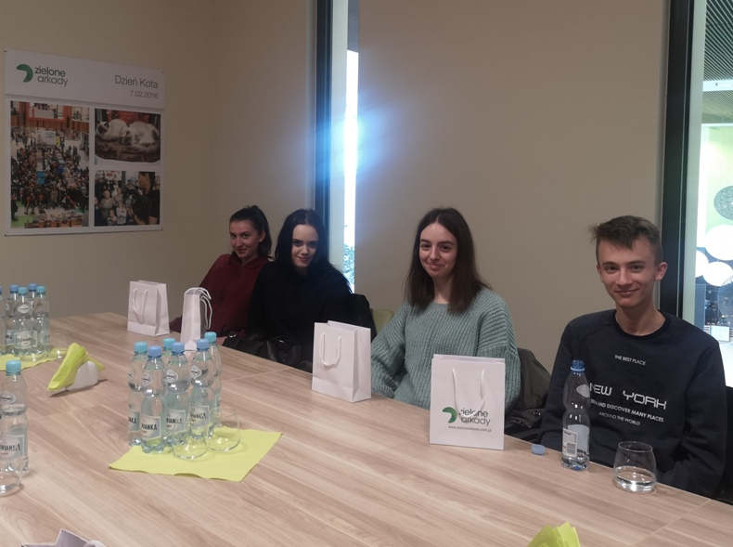nor

